Игрушки, необходимые для ребенка
от 1 до 2 лет
Малыши в этом возрасте уже полноценные исследователи. Им нужны игрушки, которые вдохновляют на физическую игру – ходьбу, скалолазание, толкание и езду – и такие игрушки, которые поощряют эксперименты и манипуляции. В этом возрасте дети любят реквизит и ролевые игры, которые позволяют им подражать взрослым, а также игрушки, которые позволяют играть в одиночку.
Все знают, как важно в раннем возрасте развивать мелкую моторику и сенсорное восприятие.
В этом помогают игры с:
- крупами и фасолью;
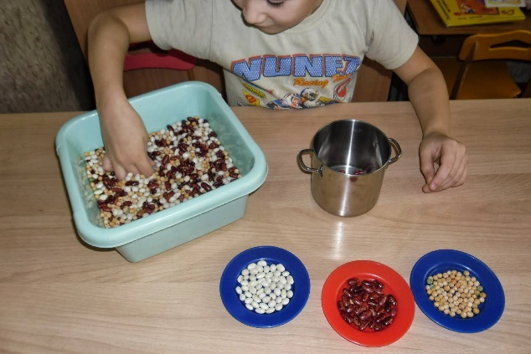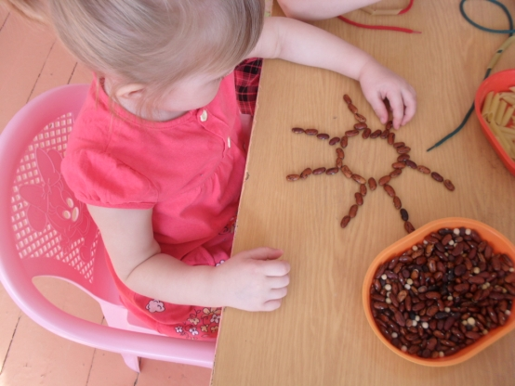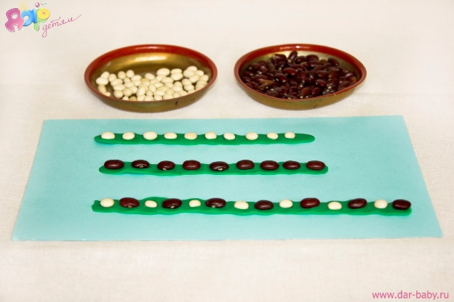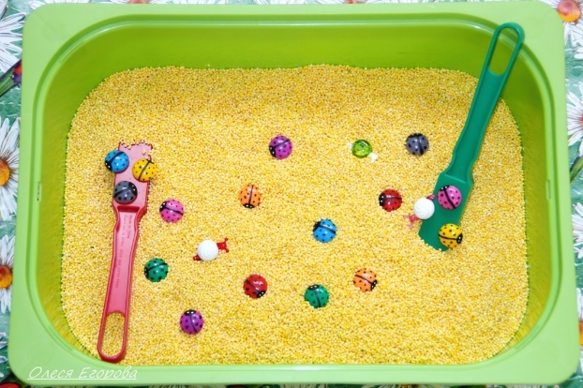
- манкой;
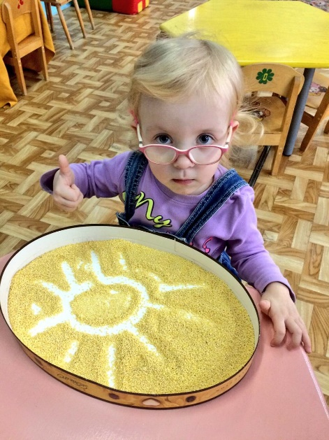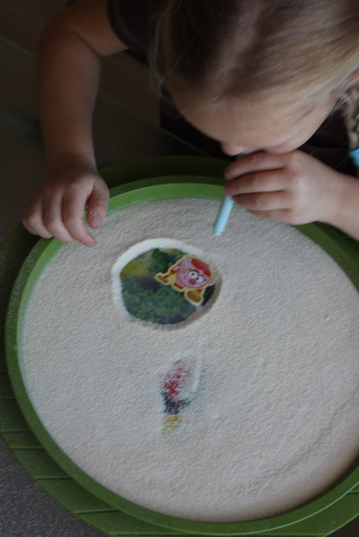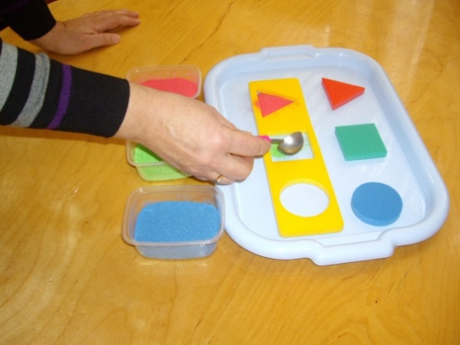

- прищепками;

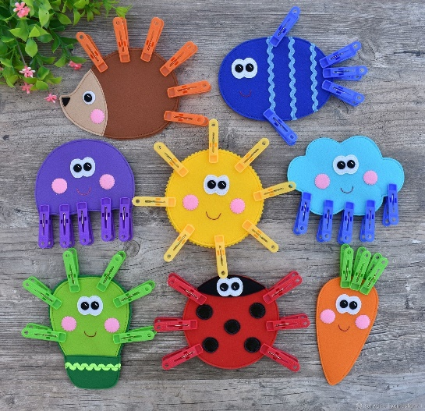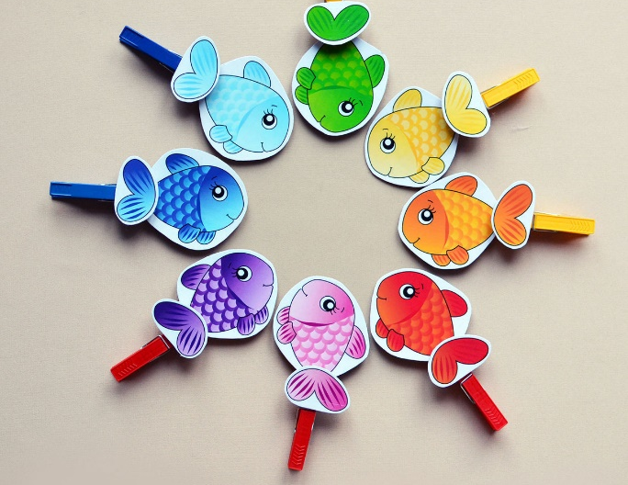

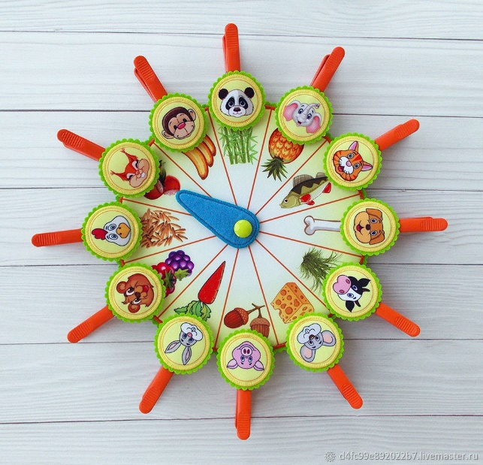

- кинетическим песком.
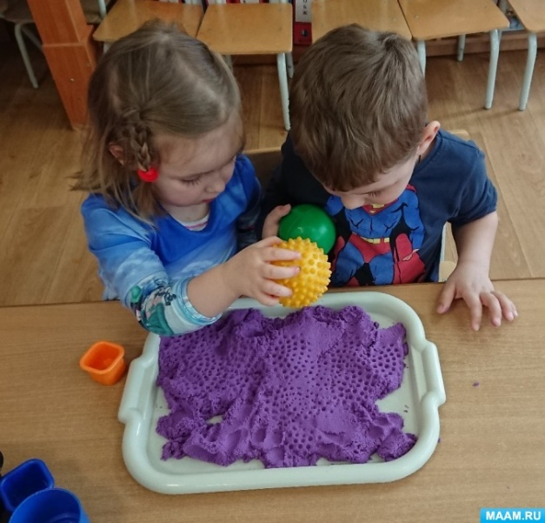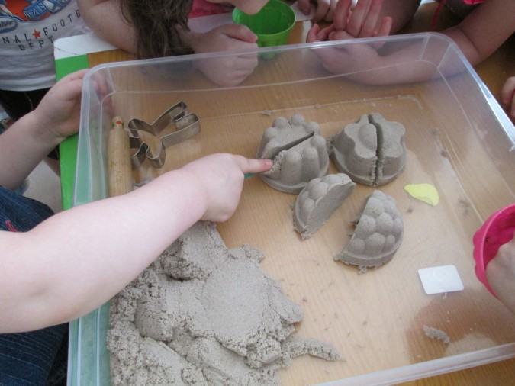

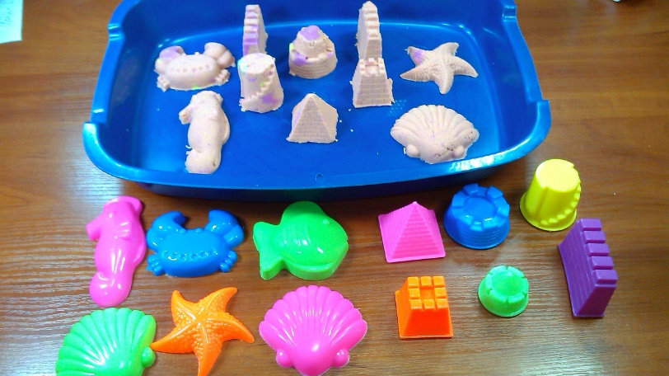

Шнуровка
Для детей с 1 года подходят маленькие фигурки, которые нужно нанизывать на веревочку. Такая игрушка требует усидчивости, и она прекрасно развивает пальчики вашего малыша.
А шнуровки в виде яблочка или сыра, в который пролезает червячок, развивает и пространственное мышление.
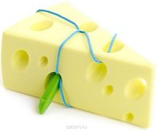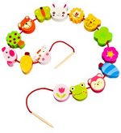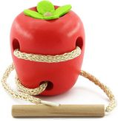

Мозаика
Это обязательная игрушка для детей всех возрастов. Детям 1 года лучше покупать мозаику с крупными деталями.
В этом возрасте ребенок не будет выкладывать узоры. Достаточно того, что он хаотично вставляет элементы в основу и вытаскивает. Но у этой простой игры – огромный потенциал для будущих творческих успехов.
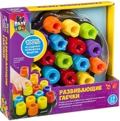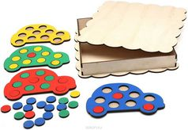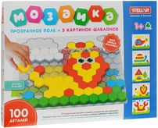

Стучалки
Стучалки представляют собой разноцветные штырьки, которые нужно забивать в основу. Малышу доставляет удовольствие видеть результат своих действий. Игрушка способствует развитию координации движений, моторики рук, изучению цветов.
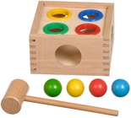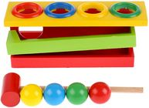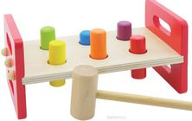

Рыбалка
Магнитная рыбалка развивает координацию. Для детей 1 – 2 лет магнит должен быть большим и для безопасности спрятан в деревянную основу, а веревочка удочки не слишком длинной.
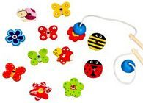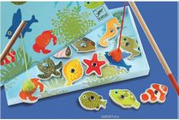
Липучки
Есть варианты набора мини-театра из фетра. С ними можно разыгрывать известные малышам этого возраста сказки. Отрывая и прилепляя фигурки на липучках, дети тренируют свои пальчики. Прекрасная игра для развития речи.
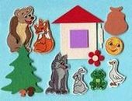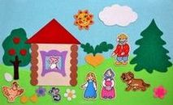
Лабиринт с бусинками
До 3 лет точно будет интересен ребенку.
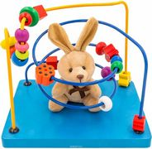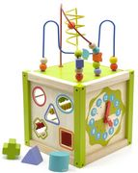
Еще одна разновидность лабиринта — это дорожки, по которым нужно передвигать фигурки.
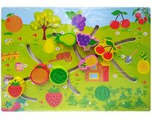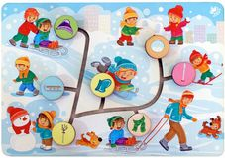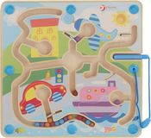

Развивающая доска (бизиборд)
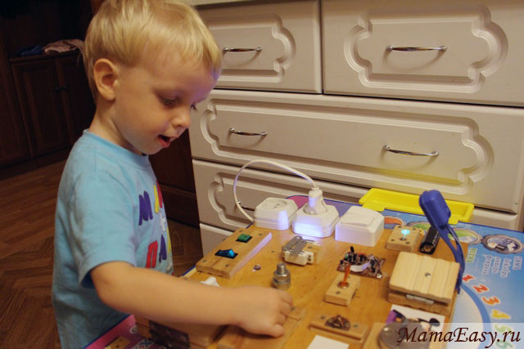

Интеллектуальное развитие
Никогда мозг ребенка не развивается в таких масштабах, как в раннем возрасте. И интеллект здесь занимает одну из ведущих позиций.
Какие же игрушки помогают развивать логику, мышление, внимание?
В возрасте 1 – 2 лет сортировка предметов по размеру, цвету и форме – один из самых важных навыков, которыми дети овладевают, да еще и с большим удовольствием. И для этого существует большой выбор игрушек.
Рамки-вкладыши
Желательно выбирать деревянные. Их удобнее брать маленькими ручками, есть и со специальными ручками.

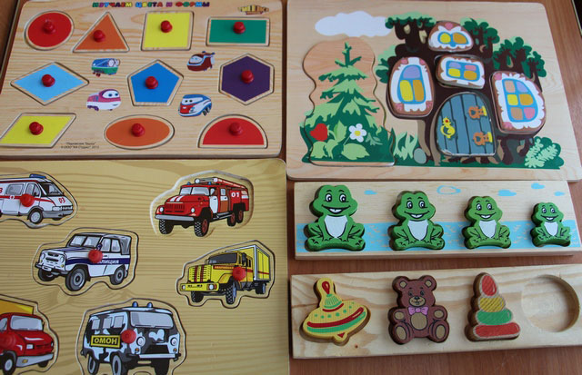

Сортеры
Классический сортер – это емкость с отверстиями, в которые нужно вставлять подходящие по форме и размеру фигуры.
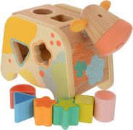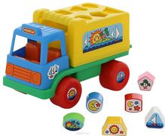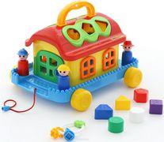
Пирамидка
Обязательная игрушка для детей 1 – 2 лет.
Нужно иметь минимум две – из колец и из стаканчиков.
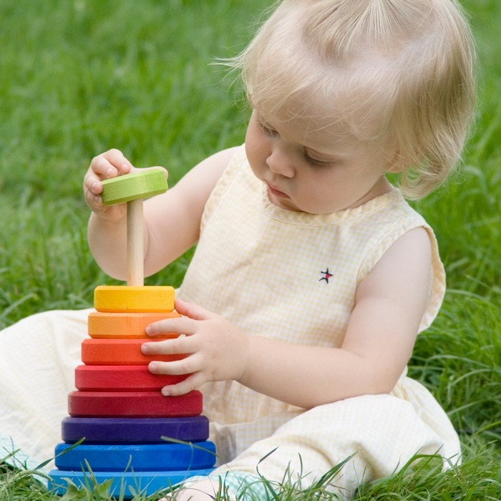
Пирамидки различаются по форме и материалам (пластиковые, деревянные, мягкие). Предложите ребенку собрать пирамидку, но с условием, что собирать будете вы, а он будет приносить вам нужные колечки. Вы говорите: «Дай желтое колечко, теперь красное колечко и т.д.» Постепенно ребенок начнет приносить вам колечки нужного цвета.

Матрешка Классическая игрушка, в которую ребенок будет играть еще много лет. Матрешка знакомит ребенка с такими понятиями, ка «большой-маленький», «один-много», «больше-меньше».
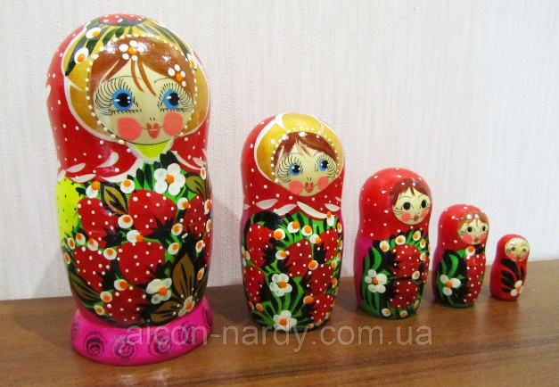
Как играть. Попросите ребенка разобрать матрешку, расставить по росту всех куколок. Пусть назовет саму большую, самую маленькую.
Попросите ребенка закрыть глаза. Поменяйте местами матрешек. Пусть ребенок откроет глаза и скажет какие матрешки поменялись местами.

Лото В 1 — 2 года дети очень любят лото. Для этого возраста продается множество вариантов различных издательств. Лото развивает внимание и память, знакомит с окружающим миром.
Пазлы
Примерно в 1,5 года можно предложить ребенку простые пазлы, состоящие из двух частей.
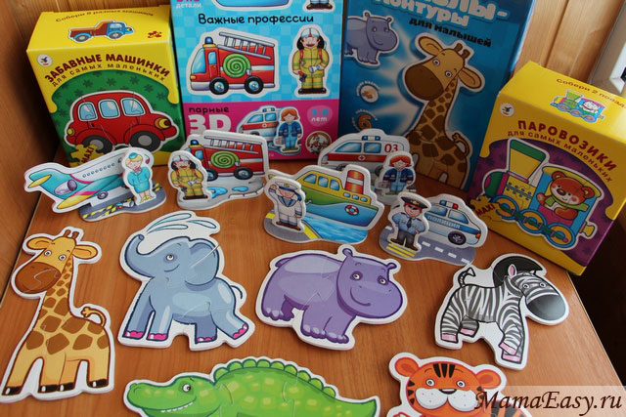
Еще один вариант – деревянные пазлы-вкладыши. Это как рамка-вкладыш, только одно изображение состоит из нескольких элементов.
А еще можно разрезать простую картинку на 2 части и предложить малышу соединить их.
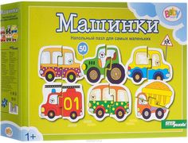
Кубики.
После года ребенок начинает не только разрушать построенные вами башенки, но и строить самостоятельно.
Самые безопасные кубики – мягкие и пластиковые.
Деревянные – тоже отличный вариант, но дети в этом возрасте очень любят кидаться предметами, да и самих себя могут поранить острыми углами. Поэтому если ваш кроха любит покидаться или размахивать перед своим лицом кубиком – лучше деревянную игрушку отложить до лучших времен.

Конструкторы

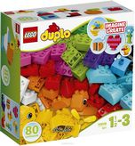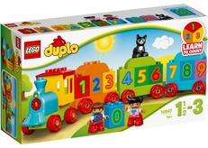

Еще одна важная игрушка — это деревянные конструкторы.
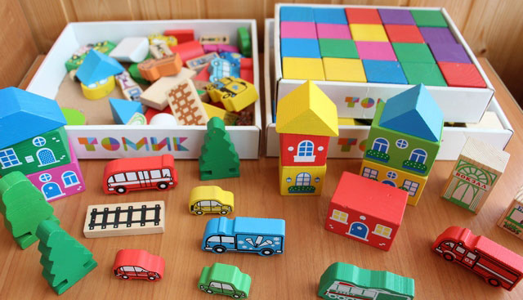

Творчество
В 1 год дети начинают рисовать, лепить, делать аппликации.
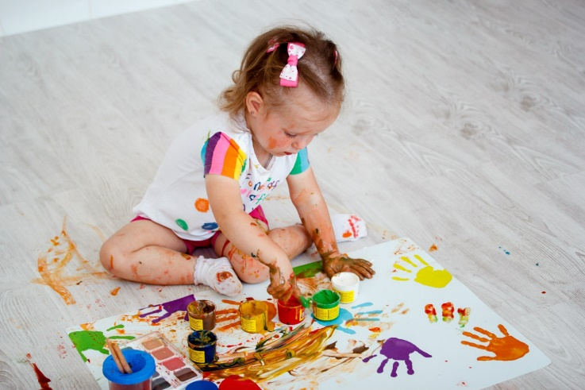
Для рисования самое главное – это краски. Для аппликаций – цветная бумага или готовые пособия.

